Затраты на содержание рабочей силы в странах
Содружества в 2018 году
( по материалам Статкомитета СНГ)

Стоимость затрат на рабочую силу – важный социальный показатель, характеризующий фактические затраты, произведенные работодателями при использовании наемного труда. Многие страны Содружества в процессе реализации проектов по переходу на новые стандарты учета и дальнейшей гармонизации национальной статистики с практикой Евросоюза вносят ряд изменений в свои программы измерения затрат на рабочую силу и оплату труда.
Вместе с тем согласно международной стандартной классификации все расходы на рабочую силу являются составляющими десяти базовых групп. Среди них фонд заработной платы, а также дополнительные расходы работодателей, направленные, в частности, на социальные нужды, расходы по обеспечению работников жильем, профессиональное обучение, культурно-бытовое обслуживание, взносы в государственные социальные внебюджетные фонды, страховые взносы на добровольное пенсионное, медицинское и другие виды страхования, командировочные расходы, а также налоги и сборы, связанные с использованием наемной рабочей силы.
Основными источниками статистических данных о структуре затрат на рабочую силу в странах Содружества являются годовая отчетность по труду (в Азербайджане, Армении, Казахстане, Кыргызстане, Молдове и Таджикистане) и специальные выборочные обследования (в Беларуси - один раз в 2 года, России - один раз в 4-5 лет и Украине – один раз в 5 лет).

Стоимость затрат на рабочую силу в странах Содружества
(в среднем на одного работника в месяц)
 | 2010 | 2015 |  | 2016 |  | 2017 |  | 2018 |  | Справочно,  2018
 | в национальной валюте |  |  |  |  |  |  |  |  | евро¹⁾
Азербайджан, манатов | 410 |  | 575 |  | 616 |  | 649 |  | 669 | 333
Армения, тыс. драмов | 126 |  | 186 |  | 189 |  | 196 |  | … | 359²⁾
Беларусь, тыс. бел. руб. | 1958 |  | … |  | 1088³⁾ |  | … |  | 1422³⁾ | 592
Казахстан, тыс. тенге | 85 |  | 138 |  | 154 |  | 165 |  | 177 | 436
Кыргызстан, сомов | 8788 |  | 16098 |  | 17921 |  | 18886 |  | 20011 | 246
Молдова, лей | 3345 |  | 5694 |  | 6257 |  | 7055 |  | 7842 | 395
Россия, рублей | 28590⁴⁾ |  | 45870⁵⁾ |  | … |  | 59902 |  | … | 911²⁾
Таджикистан, сомони | 1030 |  | 1104 |  | 1215 |  | … |  | … | 140⁶⁾
Украина, гривен | 5297 |  | 5297⁷⁾ |  | … |  | … |  | 11268 | 353
_________
¹⁾Здесь и далее – в пересчете по официальным курсам валют, установленным центральными (национальными) банками стран Содружества.
²⁾2017г. ³⁾ Деноминированных белорусских рублей.
⁴⁾ 2009 г. ⁵⁾ 2013 г.⁶⁾2016 г.⁷⁾ 2014 г.

Несмотря на стабильный рост во всех странах Содружества затрат на рабочую силу (приложение 1-9), они пока еще существенно ниже, чем в большинстве европейских стран. Так, по данным обследования за 2016 год, затраты на рабочую силу составили 4,7-8,8 тысячи евро в Швейцарии, Норвегии, Австрии, Бельгии, Швеции; 3,7-4,6 тысячи евро – в Франции, Финляндии, Соединенном Королевстве и Италии; 1,2-2,3 тысячи евро – в Чехии, Эстонии, Словении, Кипре, Португалии.

Структура затрат на содержание рабочей силы (2018 г.; в %)

 | Азербай-джан | Арме-ния (2017) | Бела-русь | Казах -cтан | Кыргыз-стан | Мол-дова | Россия (2017) | Таджи-кистан (2016) | Укра-ина
Общая сумма затрат на содержание  рабочей силы | 100 | 100 | 100 | 100 | 100 | 100 | 100 | 100 | 100
в том числе:
прямая денежная  заработная плата  (оплата за отработанное время) | 74,5 | 84,9 | 61,8 | 67,4 | 67,1 | 68,6 | 63,4 | 68,9 | 68,0
оплата за неотработанное время | 5,2 | 7,5 | 5,5 | 7,0 | 7,3 | 6,6 | 6,4 | 5,7 | 6,2
премии и денежные поощрения | 1,7 | 4,4 | 4,8 | 12,2 | 7,1 | 4,6 | 4,8 | 4,1 | 4,9
заработная плата в натуральной форме | 0,0 | 0,2 | 0,2 | 0,0 | 0,7 | 0,1 | 0,4 | 0,4 | 0,2
расходы предприятия на жилье для работников | 0,5 | 0,3 | 0,1 | 0,7 | 0,0 | … | 0,1 | 0,1 | 0,0
расходы на социальное обеспечение работников | 17,3 | 0,9 | 24,9 | 4,7 | 13,7 | 19,3 | 22,1 | 19,4 | 18,2
из них обязатель-ные отчисления | 17,1 | - | 23,3 | 1,0 | 13,3 | 18,6 | 20,1 | 18,7 | 16,9
расходы по подготовке и переподготовке кадров | 0,2 | 0,2 | 0,2 | 0,6 | 0,2 | 0,3 | 0,3 | 0,3 | 0,1
расходы на культурно-бытовое обслуживание | 0,2 | 0,2 | 0,3 | 0,3 | 0,3 | - | 0,3 | 0,2 | 0,5
прочие расходы | 0,4 | 1,5 | 2,1 | 1,2 | 3,8 | 0,5 | 2,2 | 0,7 | 1,9
налоги, включаемые в расходы на рабочую силу | 0,0 | - | 0,1 | 5,9 | - | - | … | 0,2 | …

Основной составляющей в структуре затрат на рабочую силу является фонд оплаты труда, включающий в себя прямую заработную плату (плата за отработанное время), плату за неотработанное время, единовременные премии и поощрения, а также заработную плату в натуральной форме.

Доля расходов на заработную плату в общей
стоимости затрат на рабочую силу (в %)
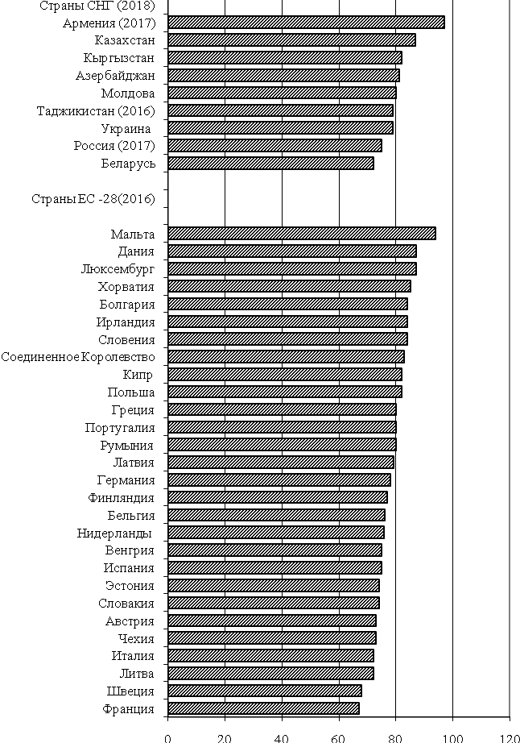

Доля расходов на социальное обеспечение работников большинства стран Содружества примерно соответствует европейскому уровню.

Доля расходов на социальные выплаты в общей
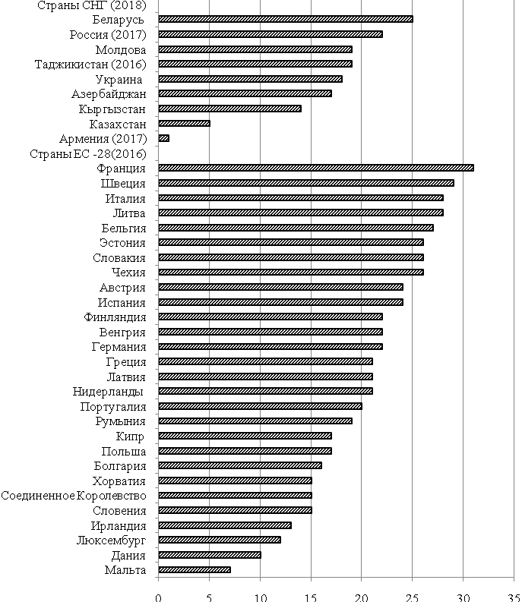
стоимости затрат на рабочую силу (в %)

Затраты предприятий и организаций по обеспечению работников жильем в странах СНГ составляют 0,1-0,7% всех затрат.
Удельный вес расходов по подготовке и переподготовке кадров (затраты на обучение, стипендии, содержание учебных заведений и помещений) и на культурно-бытовое обслуживание работников (проведение культурно-массовых, спортивных мероприятий и аренда помещений для этих целей, содержание клубов, спортивных сооружений и т.д.) почти во всех странах Содружества по-прежнему не превышал 0,3%.
Уровни затрат на рабочую силу в разрезе видов экономической деятельности существенно различаются.

Затраты на рабочую силу по некоторым видам
экономической деятельности в 2018 году
(в % к средней сумме затрат на содержание рабочей силы по стране)

 | Азербай-джан | Арме-ния (2017) | Бела-русь | Казах-  стан | Кыргыз-стан | Молдова | Россия (2017) | Таджи-кистан  (2016) | Укра-ина
Сельское, лесное и рыбное хозяйство | 52 | 63 | 63 | 53 | 59 | 65 | 100 | 30¹⁾ | 84
Горнодобывающая промышленность и разработка карьеров | 553 | 241 | 192 | 250 | 159 | 96 | 174 | 200 | 152
Обрабатывающая промышленность | 102 | 96 | 103 | 118 | 152 | 97 | 90 | 121 | 107
Электроснабжение, подача газа, пара и воздушное кондиционирование | 108 | 149 | 99 | 100 | 188 | 181 | 101 | 144²⁾ | 124
Водоснабжение; канали-  зационная система, контроль над сбором и распределением отходов | 56 | 87 | 92 | 70 | 74 | 104 | 66 | - | 74
Строительство | 126 | 113 | 100 | 127 | 91 | 96 | 87 | 218 | 92
Оптовая и розничная торговля, ремонт моторных транспортных средств и мотоциклов | 71 | 80 | 85 | 99 | 89 | 82 | 80 | 101 | 101
Транспорт и складирование | 149 | 86 | 107 | 137 | 142 | 95 | 107 | 222³⁾ | 122
Услуги по проживанию и питанию | 98 | 67 | 76 | 91 | 72 | 66 | 57 | 112 | 64
Информация и связь | 160 | 237 | 235 | 142 | 183 | 215 | 135 | - | 161
Финансовая и страховая деятельность | 268 | 221 | 153 | 184 | 205 | 197 | 177 | 239 | 137
Операции с недвижимым имуществом | 77 | 86 | 86 | 95 | 69 | 79 | 67 | 148 | 142
Государственное управление и оборона, обязательное социальное обеспечение | 110 | 117 | 163 | 84 | 119 | 96⁴⁾ | … | 104 | 136
Образование | 67 | 63 | 80 | 61 | 69 | - | … | 80 | 78
Здравоохранение и социальные услуги | 44 | 75 | 90 | 65 | 61 | 107 | … | 77 | 65
Искусство, развлечения и отдых | 54 | 58 | 97 | 78 | 53 | - | … | … | 85
Предоставление прочих  видов услуг | 114 | 76 | 77 | 100 | 101 | 105 | … | 109 | 94
________
¹⁾ Сельское хозяйство, охота и лесное хозяйство.
²⁾ Производство и распределение электроэнергии, газа и воды.
³⁾ Транспорт и связь.
⁴⁾ Государственное управление и оборона, обязательное социальное обеспечение, образование и искусство развлечения и отдых.

Приложение 1

Стоимость затрат на содержание рабочей силы в Азербайджане

 | 2010 | 2015 | 2016 | 2017 | 2018
 | в среднем на одного работника в месяц, манатов
Затраты на рабочую силу в среднем на одного работника в месяц - всего | 410,2 | 575,2 | 615,6 | 649,0 | 669,4
из них:
Прямая денежная заработная плата | 310,9 | 436,0 | 463,8 | 483,8 | 498,4
Оплата за неотработанное время | 16,2 | 23,2 | 26,2 | 33,7 | 35,0
Премии и денежные вознаграждения | 3,5 | 7,7 | 9,8 | 11,0 | 11,2
Заработная плата в натуральной форме | 0,9 | 0,0 | 0,0 | 0,0 | 0,0
Расходы по обеспечению работников жильем | 3,3 | 6,4 | 4,6 | 2,9 | 3,7
Расходы на социальное обеспечение работников | 72,1 | 97,7 | 106,0 | 112,1 | 116,0
из них обязательные отчисления по всем видам социального страхования | 71,2 | 97,1 | 104,5 | 110,4 | 114,6
Расходы по подготовке и переподготовке кадров | 0,8 | 1,0 | 1,0 | 1,0 | 1,1
Расходы на культурно-бытовое обслуживание | 0,6 | 0,9 | 0,8 | 0,8 | 1,2
Прочие расходы | 1,3 | 2,2 | 3,2 | 2,9 | 2,8
Налоги, включаемые в расходы на рабочую силу | 0,6 | 0,1 | 0,2 | … | …
 | в % к итогу
Затраты на рабочую силу в среднем на одного работника в месяц - всего | 100 | 100 | 100 | 100 | 100
из них:
Прямая денежная заработная плата | 75,8 | 75,8 | 75,3 | 74,6 | 74,5
Оплата за неотработанное время | 3,9 | 4,0 | 4,3 | 5,2 | 5,2
Премии и денежные вознаграждения | 0,9 | 1,3 | 1,6 | 1,7 | 1,7
Заработная плата в натуральной форме | 0,2 | 0,0 | 0,0 | 0,0 | 0,0
Расходы предприятия на жилье для работников | 0,8 | 1,1 | 0,7 | 0,4 | 0,6
Расходы на социальное обеспечение работников | 17,6 | 17,0 | 17,2 | 17,3 | 17,3
из них обязательные отчисления по всем видам социального страхования | 17,4 | 16,9 | 17,0 | 17,0 | 17,1
Расходы по подготовке и переподготовке кадров | 0,1 | 0,2 | 0,2 | 0,2 | 0,2
Расходы на культурно-бытовое обслуживание | 0,1 | 0,2 | 0,1 | 0,1 | 0,2
Прочие расходы | 0,1 | 0,4 | 0,5 | 0,4 | 0,4
Налоги, включаемые в расходы на рабочую  силу | 0,3 | 0,0 | 0,0 | … | …

Приложение 2

Стоимость затрат на содержание рабочей силы в Армении

 | 2010 |  |  |  | 2015 | 2016 |  | 2017
 | в среднем на одного работника в месяц, драмов
Затраты на рабочую силу в среднем на одного работника в месяц - всего | 125503 |  | 185872 |  |  | 189502 |  | 195871
из них:
Прямая денежная заработная плата | 94243 |  | 161618 |  |  | 162108 |  | 166332
Оплата за неотработанное время | 8506 |  | 13092 |  |  | 14322 |  | 14642
Премии и денежные вознаграждения | 3340 |  | 5400 |  |  | 7275 |  | 8591
Заработная плата в натуральной форме | 265 |  | 374 |  |  | 296 |  | 356
Расходы по обеспечению работников жильем | 5 |  | 470 |  |  | 561 |  | 546
Расходы на социальное обеспечение работников | 16623 |  | 1170 |  |  | 1481 |  | 1770
из них обязательные отчисления по всем видам социального страхования | 16172 |  | … |  |  | … |  | …
Расходы по подготовке и переподготовке кадров | 267 |  | 341 |  |  | 360 |  | 387
Расходы на культурно-бытовое обслуживание | 185 |  | 404 |  |  | 354 |  | 316
Прочие расходы | 2070 |  | 3000 |  |  | 2744 |  | 2931
 |  | в % к итогу
Затраты на рабочую силу в среднем на одного работника в месяц - всего |  | 100 |  | 100 |  |  | 100 | 100
из них:
Прямая денежная заработная плата |  | 75,1 |  | 87,0 |  |  | 85,5 | 84,9
Оплата за неотработанное время |  | 6,8 |  | 7,0 |  |  | 7,6 | 7,5
Премии и денежные вознаграждения |  | 2,7 |  | 2,9 |  |  | 3,8 | 4,4
Заработная плата в натуральной форме |  | 0,2 |  | 0,2 |  |  | 0,2 | 0,2
Расходы предприятия на жилье для работников |  | 0,0 |  | 0,3 |  |  | 0,3 | 0,3
Расходы на социальное обеспечение работников |  | 13,2 |  | 0,6 |  |  | 0,8 | 0,9
из них обязательные отчисления по всем видам социального страхования |  | 12,9 |  | … |  |  | … | …
Расходы по подготовке и переподготовке кадров |  | 0,2 |  | 0,2 |  |  | 0,2 | 0,2
Расходы на культурно-бытовое обслуживание |  | … |  | 0,2 |  |  | 0,2 | 0,2
Прочие расходы |  | 0,1 |  | 1,6 |  |  | 1,4 | 1,5

Приложение3

Стоимость затрат на содержание рабочей силы в Беларуси

 | 2010 | 2012 | 2014 |  | 2016¹⁾ | 2018¹⁾
 | в среднем на одного работника в месяц, белорусских рублей
Затраты на рабочую силу в среднем на одного работника в месяц - всего | 1957524 | 5871170 | 9081154 |  | 1088,2 | 1422,5
из них:
Прямая денежная заработная плата | 1195684 | 3555260 | 5578255 |  | 669,6 | 878,9
Оплата за неотработанное время | 105213 | 313883 | 506922 |  | 62,3 | 78,8
Единовременные премии и поощрения | 94979 | 304817 | 398589 |  | 46,8 | 68,4
Заработная плата в натуральной форме | 2006 | 8911 | 20084 |  | 2,7 | 3,1
Расходы по обеспечению работников жильем | 5487 | 12836 | 17389 |  | 1,6 | 2,0
Расходы на социальное обеспечение работников | 504998 | 1493937 | 2307754 |  | 272,7 | 354,2
из них обязательные отчисления | 475536 | 1392298 | 2174096 |  | 254,4 | 331,8
Расходы на профессиональное обучение | 3831 | 10830 | 17575 |  | 2,4 | 2,9
Расходы на культурно-бытовое обслуживание | 6199 | 18648 | 25944 |  | 2,9 | 4,1
Прочие расходы | 34467 | 135074 | 173107 |  | 24,4 | 29,3
Налоги, включаемые в расходы на рабочую силу | 4660 | 16972 | 35536 |  | 2,8 | 0,9
 | в % к итогу
Затраты на рабочую силу в среднем на одного работника в месяц - всего | 100 | 100 | 100 | 100 |  | 100
из них:
Прямая денежная заработная плата | 61,1 | 60,6 | 61,4 | 61,5 |  | 61,8
Оплата за неотработанное время | 5,4 | 5,3 | 5,6 | 5,7 |  | 5,5
Единовременные премии и поощрения | 4,8 | 5,2 | 4,4 | 4,3 |  | 4,8
Заработная плата в натуральной форме | 0,1 | 0,2 | 0,2 | 0,2 |  | 0,2
Расходы по обеспечению работников жильем | 0,3 | 0,2 | 0,2 | 0,2 |  | 0,1
Расходы на социальное обеспечение работников | 25,8 | 25,4 | 25,4 | 25,1 |  | 24,9
из них обязательные отчисления | 24,3 | 23,7 | 23,9 | 23,4 |  | 23,3
Расходы на профессиональное обучение | 0,2 | 0,2 | 0,2 | 0,2 |  | 0,2
Расходы на культурно-бытовое обслуживание | 0,3 | 0,3 | 0,3 | 0,3 |  | 0,3
Прочие расходы | 1,8 | 2,3 | 1,9 | 2,2 |  | 2,1
Налоги, включаемые в расходы на рабочую силу | 0,2 | 0,3 | 0,4 | 0,3 |  | 0,1
¹⁾ Деноминированных белорусских рублей.

Приложение 4

Стоимость затрат на содержание рабочей силы в Казахстане

 | 2010 | 2015 | 2016 | 2017 | 2018
 | в среднем на одного работника в месяц, тенге
Затраты на рабочую силу в реднем на одного работника в месяц - всего | 84968 | 137598 | 154182 | 164647 | 177467
из них:
Прямая денежная заработная плата | 58018 |  |  | 110961 | 119610
Оплата за неотработанное время | 7186 | 118954 | 134700 | 11864 | 12470
Премии и поощрения | 8499 |  |  | 19708 | 21601
Заработная плата в натуральной форме | 14 | 14 | 14,4 | 40 | 21
Расходы по обеспечению работников жильем | 316 | 807 | 980,4 | 1150 | 1209
Расходы на социальную защиту | 9420 | 6176 | 6371,3 | 7487 | 8285
из них обязательные отчисления | 7510 | … | … | 684 | 1774
Расходы на профессиональное обучение | 436 | 584 | 743,7 | 968 | 1139
Расходы на культурно-бытовое обслуживание | 177 | 288 | 324,2 | 350 | 511
Прочие расходы | 841 | 1890 | 1978 | 2120 | 2193
Налоги, включаемые в расходы на рабочую силу | 60 | 8884 | 9070 | 9999 | 10429
 | в % к итогу
Затраты на рабочую силу в среднем на одного работника в месяц - всего | 100 | 100 | 100 | 100 | 100
из них:
Прямая денежная заработная плата | 68,3 |  |  | 67,4 | 67,4
Оплата за неотработанное время | 8,5 | 86,5 | 87,4 | 7,2 | 7,0
Единовременные премии и поощрения | 10,0 |  |  | 12,0 | 12,2
Заработная плата в натуральной форме | 0,0 | 0,0 | 0,0 | 0,0 | 0,0
Расходы по обеспечению работников жильем | 0,4 | 0,6 | 0,6 | 0,7 | 0,7
Расходы на социальное обеспечение работников | 11,1 | 4,5 | 4,1 | 4,5 | 4,7
из них обязательные отчисления | 8,8 | … | … | 0,4 | 1,0
Расходы на профессиональное обучение | 0,5 | 0,4 | 0,5 | 0,6 | 0,6
Расходы на культурно-бытовое обслуживание | 0,1 | 0,2 | 0,2 | 0,2 | 0,3
Прочие расходы | 1,0 | 1,4 | 1,3 | 1,3 | 1,2
Налоги, включаемые в расходы на рабочую силу | 0,1 | 6,5 | 5,9 | 6,1 | 5,9

Приложение 5

Стоимость затрат на содержание рабочей силы в Кыргызстане

 | 2010 | 2015 | 2016 | 2017 | 2018
 | в среднем на одного работника в месяц, сомов
Затраты на рабочую силу в среднем на одного работника в месяц - всего | 8787,7 | 16098 | 17921 | 18886 | 20011
из них:
Прямая денежная заработная плата | 5655,5 | 11274 | 11801 | 12578 | 13424
Оплата за неотработанное время | 762,8 | 1231 | 1675 | 1570 | 1458
Единовременные премии и поощрения | 745,1 | 867 | 1243 | 1386 | 1412
Заработная плата в натуральной форме | 25,8 | 111 | 20 | 136 | 133
Расходы по обеспечению работников жильем | 6,5 | 3 | 5 | 3 | 6
Расходы на социальное обеспечение работников | 1197,2 | 2212 | 2488 | 2582 | 2732
из них обязательные  отчисления | 1157,8 | 2176 | 2432 | 2514 | 2669
Расходы по подготовке и переподготовке кадров | 12,9 | 17 | 31 | 27 | 35
Расходы на культурно-бытовое обслуживание | 26,2 | 18 | 40 | 43 | 57
Прочие расходы | 355,7 | 364 | 510 | 560 | 753
 | в % к итогу
Затраты на рабочую силу в среднем на одного работника в месяц - всего | 100 | 100 | 100 | 100 | 100
из них:
Прямая денежная заработная плата | 64,4 | 70,0 | 65,9 | 66,6 | 67,1
Оплата за неотработанное время | 8,7 | 7,6 | 9,3 | 8,3 | 7,3
Единовременные премии и поощрения | 8,5 | 5,4 | 6,9 | 7,3 | 7,1
Заработная плата в натуральной форме | 0,3 | 0,7 | 0,7 | 0,7 | 0,7
Расходы по обеспечению работников жильем | 0,1 | 0,0 | 0,0 | 0,0 | 0,0
Расходы на социальное обеспечение работников | 13,6 | 13,7 | 13,9 | 13,7 | 13,7
из них обязательные отчисления | 13,2 | 13,5 | 13,6 | 13,3 | 13,3
Расходы по подготовке и переподготовке кадров | 0,1 | 0,1 | 0,2 | 0,1 | 0,2
Расходы на культурно-бытовое обслуживание | 0,3 | 0,1 | 0,2 | 0,2 | 0,3
Прочие расходы | 4,0 | 2,3 | 2,8 | 3,0 | 3,8

Приложение 6

Стоимость затрат на содержание рабочей силы в Молдове

 | 2010 | 2015 | 2016 | 2017 | 2018
 | в среднем на одного работника в месяц, лей
Затраты на рабочую силу в среднем на одного работника в месяц - всего | 3345 | 5694 | 6256,7 | 7055,3 | 7841,7
из них:
Прямая денежная заработная плата | 2217 | 3919 | 4582 | 4787 | 5381
Оплата за неотработанное время | 245 | 379 | 412 | 469 | 520
Премии и поощрения | 238 | 236 | 295 | 327 | 361
Заработная плата в натуральной форме | 7 | 3 | 3 | 4 | 6
Расходы по обеспечению работников жильем | 2 | … | … | … | …
Расходы на социальное обеспечение работников | 615 | 1099 | 1206 | 1404 | 1510
из них обязательные¹⁾ отчисления | … | 1049 | 1155 | 1350 | 1458
Расходы по подготовке и переподготовке кадров | 12 | 20 | 20 | 22 | 24
Расходы на культурно-бытовое обслуживание | 6 | - | - | - | -
Прочие расходы | … | 37 | 33 | 42 | 40
Налоги, включаемые в расходы на рабочую силу | 4 | - | - | - | -
 | в % к итогу
Затраты на рабочую силу в среднем на одного работника в месяц – всего | 100 | 100 | 100 | 100 | 100
из них:
Прямая денежная заработная плата | 66,3 | 68,8 | 73,2 | 67,8 | 68,6
Оплата за неотработанное время | 7,3 | 6,7 | 6,6 | 6,7 | 6,6
Премии и поощрения | 7,1 | 4,2 | 4,7 | 4,6 | 4,6
Заработная плата в натуральной форме | 0,2 | 0,1 | 0,1 | 0,1 | 0,1
Расходы по обеспечению работников жильем | 0,1 | … | … | … | …
Расходы на социальное обеспечение работников | 18,4 | 19,3 | 19,3 | 19,9 | 19,3
из них обязательные отчисления | … | 18,4 | 18,5 | 19,1 | 18,6
Расходы по подготовке и переподготовке кадров | 0,3 | 0,3 | 0,3 | 0,3 | 0,3
Расходы на культурно-бытовое обслуживание | 0,2 | - | - | - | -
Прочие расходы | … | 0,6 | 0,5 | 0,6 | 0,5
Налоги, включаемые в расходы на рабочую силу | 0,1 | - | - | - | -
¹⁾ Государственное социальное страхование и государственное медицинское страхование.

Приложение 7

Стоимость затрат на содержание рабочей силы в России

 | 2005 | 2007 | 2009 | 2013 | 2017
 | в среднем на одного работника в месяц, рублей
Затраты на рабочую силу в среднем на одного работника в месяц - всего | 13336,7 | 20683,1 | 28590,4 | 45870,2 | 59902,2
из них:
Прямая денежная заработная плата | 8551,9 | 13583,4 | 18643,6 | 29018,1 | 37991,5
Оплата за неотработанное время | 934,8 | 1348,1 | 2074,8 | 3074,2 | 3841,1
Единовременные премии и поощрения | 665,2 | 1058,4 | 1433,4 | 2170,8 | 2872,8
Заработная плата в натуральной форме | 46,8 | 86,9 | 141,5 | 167,9 | 229,0
Расходы по обеспечению работников жильем | 47,3 | 63,5 | 72,5 | 73,6 | 77,1
Расходы на социальное обеспечение работников | 2616,0 | 3826,9 | 5256,2 | 9812,5 | 13233,9
из них обязательные отчисления | 2294,4 | 3385,2 | 4628,9 | 8797,9 | 12049,3
Расходы по подготовке и переподготовке кадров | 45,8 | 71,4 | 79,4 | 134,2 | 161,0
Расходы на культурно-бытовое обслуживание | 98,6 | 113,3 | 119,3 | 155,8 | 161,2
Прочие расходы | 323,9 | 506,5 | 720,1 | 1076,0 | 1334,6
Налоги, включаемые в расходы на рабочую силу | 6,4 | 24,6 | 49,4 | 187,0 | …
 | в % к итогу
Затраты на рабочую силу в среднем на одного работника в месяц - всего | 100 | 100 | 100 | 100 | 100
из них:
Прямая денежная заработная плата | 64,1 | 65,7 | 65,2 | 63,3 | 63,4
Оплата за неотработанное время | 7,0 | 6,5 | 7,3 | 6,7 | 6,4
Единовременные премии и поощрения | 5,0 | 5,1 | 5,0 | 4,7 | 4,8
Заработная плата в натуральной форме | 0,4 | 0,4 | 0,5 | 0,4 | 0,4
Расходы по обеспечению работников жильем | 0,4 | 0,3 | 0,3 | 0,2 | 0,1
Расходы на социальное обеспечение работников | 19,6 | 18,5 | 18,4 | 21,4 | 22,1
из них обязательные отчисления | 17,2 | 16,4 | 16,2 | 19,2 | 20,1
Расходы по подготовке и переподготовке кадров | 0,3 | 0,4 | 0,3 | 0,3 | 0,3
Расходы на культурно-бытовое обслуживание | 0,7 | 0,6 | 0,4 | 0,3 | 0,3
Прочие расходы | 2,4 | 2,5 | 2,5 | 2,3 | 2,2
Налоги, включаемые в расходы на рабочую силу | 0,1 | 0,1 | 0,2 | 0,4 | …

Приложение 8

Стоимость затрат на содержание рабочей силы в Таджикистане

 | 2010 | 2014 | 2015 | 2016
 | в среднем на одного работника в месяц, сомони
Затраты на рабочую силу в среднем на одного работника в месяц - всего | 456 | 1030 | 1104 | 1215
из них:
Прямая денежная заработная плата | 299 | 691 | 758 | 838
Оплата за неотработанное время | 19 | 60 | 60 | 70
Премии и поощрения | 34 | 61 | 57 | 50
Заработная плата в натуральной форме | 2 | 4 | 4 | 5
Расходы по обеспечению работников жильем | 0,2 | 0,2 | 0,3 | 0,9
Расходы на социальное обеспечение работников | 87 | 197 | 209 | 236
из них обязательные отчисления | 83 | 193 | 208 | 228
Расходы по подготовке и переподготовке кадров | 1 | 1 | 1 | 3
Расходы на культурно-бытовое обслуживание | 1 | 1 | 2 | 2
Прочие расходы | 8 | 6 | 6 | 8
Налоги, включаемые в расходы на рабочую силу | 4 | 4 | 4 | 2
 | в % к итогу
Затраты на рабочую силу в среднем на одного работника в месяц - всего | 100 | 100 | 100 | 100
из них:
Прямая денежная заработная плата | 65,6 | 67,1 | 68,8 | 68,9
Оплата за неотработанное время | 4,1 | 5,8 | 5,5 | 5,7
Премии и поощрения | 7,5 | 5,9 | 5,1 | 4,1
Заработная плата в натуральной форме | 0,5 | 0,4 | 0,4 | 0,4
Расходы по обеспечению работников жильем | 0,0 | 0,0 | 0,0 | 0,1
Расходы на социальное обеспечение работников | 19,2 | 19,1 | 19,0 | 19,4
из них обязательные отчисления | 18,2 | 18,7 | 18,9 | 18,7
Расходы по подготовке и переподготовке кадров | 0,1 | 0,1 | 0,1 | 0,3
Расходы на культурно-бытовое обслуживание | 0,2 | 0,1 | 0,2 | 0,2
Прочие расходы | 1,8 | 0,6 | 0,6 | 0,7
Налоги, включаемые в расходы на рабочую силу | 0,9 | 0,4 | 0,4 | 0,2

Приложение 9

Стоимость затрат на содержание рабочей силы в Украине

 | 2001 | 2006 | 2010 |  | 2014 |  | 2018
 | в среднем на одного работника в месяц, гривен
Затраты на рабочую силу в среднем на одного работника в месяц - всего | 554 | 1692 |  | 3754 |  | 5297 | 11268
из них:
Прямая денежная заработная плата | 325 | 1012 |  | 2249 |  | 3188 | 7663
Оплата за неотработанное время | 30 | 88 |  | 199 |  | 316 | 696
Единовременные премии и поощрения | 23 | 57 |  | 117 |  | 191 | 548
Заработная плата в натуральной форме | 6 | 4 |  | 11 |  | 9 | 21
Расходы по обеспечению работников жильем | 4 | 3 |  | 5 |  | 4 | 5
Расходы на социальное обеспечение работников | 141 | 463 |  | 1017 |  | 1438 | 2052
из них обязательные  отчисления | 137 | … |  | 936 |  | 1338 | 1904
Расходы по подготовке и переподготовке кадров | 2 | 4 |  | 6 |  | 6 | 14
Расходы на культурно-бытовое обслуживание | 11 | 17 |  | 47 |  | 39 | 57
Прочие расходы | 8 | 34 |  | 83 |  | 105 | 213
Налоги, включаемые в расходы на рабочую силу | 4 | 10 |  | 19 |  | … | …
 | в % к итогу
Затраты на рабочую силу в среднем на одного работника в месяц - всего | 100 | 100 |  | 100 |  | 100 | 100
из них:
Прямая денежная заработная плата | 58,7 | 59,8 |  | 59,9 |  | 60,2 | 68,0
Оплата за неотработанное время | 5,4 | 5,2 |  | 5,3 |  | 6,0 | 6,2
Единовременные премии и поощрения | 4,2 | 3,4 |  | 3,1 |  | 3,6 | 4,9
Заработная плата в натуральной форме | 1,0 | 0,2 |  | 0,3 |  | 0,2 | 0,2
Расходы по обеспечению работников жильем | 0,8 | 0,2 |  | 0,1 |  | 0,1 | 0,0
Расходы на социальное обеспечение работников | 25,5 | 27,4 |  | 27,1 |  | 27,1 | 18,2
из них обязательные отчисления | 24,7 | … |  | 24,9 |  | 25,3 | 16,9
Расходы по подготовке и переподготовке кадров | 0,3 | 0,2 |  | 0,2 |  | 0,1 | 0,1
Расходы на культурно-бытовое обслуживание | 1,9 | 1,0 |  | 1,3 |  | 0,7 | 0,5
Прочие расходы | 1,5 | 2,0 |  | 2,2 |  | 2,0 | 1,9
Налоги, включаемые в расходы на рабочую силу | 0,7 | 0,6 |  | 0,5 |  | … | …

